プロフィール（記入例）

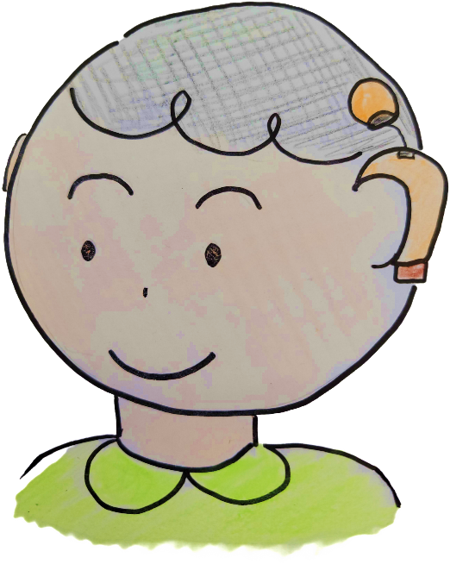

人工内耳をつけないときは、電話や楽器の音が聞こえないくらいの聴力です。

人工内耳をつけて静かな場所なら１対１で会話ができることが多いです。小鳥のさえずりや水の流れる音は聞こえにくいです。

おねがい

感音性難聴です。

　両耳に人工内耳をつけています。

聴力

　右１００㏈、左９５㏈

　　人工内耳をつけて２０㏈

発音があいまいなことがあります。

声の大きさを調整することが難しいです。

　〇話すときにマスクを外してください。また、口元をはっきり見せてください。

　〇一度に複数の人が話すと聞き取りにくい場合があります。一人ずつ、お願いします。

こえ

りょう

し

の